

Уважаемые коллеги!
Приглашаем вас принять участие
во Всероссийском конкурсе педагогических идей
«Методическая разработка - 2026»
Желающие принять участие в конкурсе должны направить с 26 октября 2026г. по 20 ноября 2026 г. в электронном виде заполненную заявку участника вместе с материалами конкурса и копией квитанции об оплате организационного взноса за оформление диплома по электронной почте ssozv@yandex.ru

По результатам конкурса все участники получают именной диплом 1, 2 или 3 степени. Также можно получить сертификат члена жюри конкурса. Дипломы высылаются на адрес электронной почты в течение 2 рабочих дней.
Организатором выступает образовательный форум «СОЗВЕЗДИЕ». Официальный сайт Всероссийских и Международных конкурсов http://ssozv.ru/
Последний день подачи заявки: 20 ноября 2026г. (включительно).

Участники конкурса:
Участниками конкурса могут выступать педагоги любых образовательных учреждений, завучи, методисты, студенты, директора, библиотекари.

На конкурс принимаются образовательные разработки на любую тематику (конспекты, сценарии, программы, статьи, эссе, портфолио, технологические карты, проекты, презентации, сайты, страницы педагогов, мастер-классы и т.д.)

По результатам конкурса можно заказать:
Диплом участника (1,2 иди 3 степени) - организационный взнос за оформление наградных документов - 185 рублей (орг.взнос оплачивается за оформление диплома каждому участнику).
Сертификат жюри конкурса – взнос за оформление сертификата 150 рублей. Если участник заказывает оба диплома, то взнос за оформление двух дипломов составит 280 рублей

Способы оплаты:
Оплата производится в день отправки материалов
Платежные реквизиты для оплаты организационного взноса:
Для оплаты по QR коду нужно зайти в мобильное приложение банка

Получатель платежа: ИП Гюмюшлю Мария Александровна
ИНН/ КПП 595700140677
Расчетный счет № 4080 2810 7000 0404 8701
Банк: АО «ТИНЬКОФФ БАНК»
БИК: 044525974
Корреспондентский счет: 3010 1810 1452 5000 0974
Назначение платежа: диплом

Для участия в конкурсе необходимо направить:
- Заявку на участие в конкурсе.
- Конкурсную работу (статьи, конспекты, разработки и т.д., тематика материалов не ограничивается)
- Копию квитанции об оплате взноса за оформление наградных документов.
Материалы принимаются исключительно в электронном варианте по электронной почте ssozv@yandex.ru с пометкой «На конкурс».
Заявка участника конкурса:
Заявка участника с расчетом стоимости подлежит обязательному заполнению и направляется в электронном виде вместе с конкурсной работой и копией квитанции об оплате организационного взноса по электронной почте ssozv@yandex.ru

Заявка участника Всероссийского конкурса
педагогических идей «Методическая разработка – 2026»
Заполняя заявку, вы даете согласие на обработку персональных данных.
ВНИМАНИЕ! Заполняйте заявку правильно, данные копируются в диплом,
исправление ошибок платное – 70 рублей
Фамилия, имя, отчество автора (полностью)
Наименование Вашей организации, город (населенный пункт)
Конкурсная работа
Электронный адрес для отправки диплома
Телефон мобильный
Заявка на получение диплома жюри Всероссийского конкурса
педагогических идей «Методическая разработка – 2026»
Фамилия, имя, отчество автора (полностью)
Наименование Вашей организации, город (населенный пункт)
3 критерия оценивания конкурсной работы
Электронный адрес для отправки диплома

Образцы диплома и сертификата
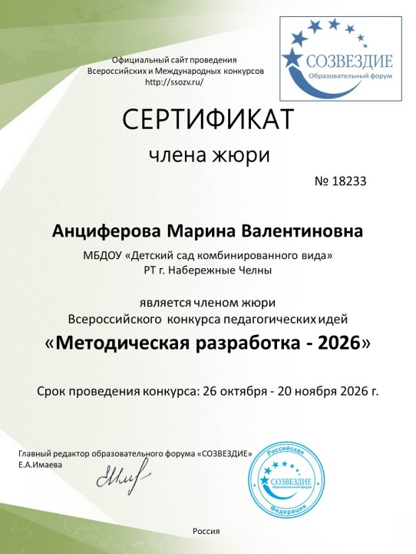
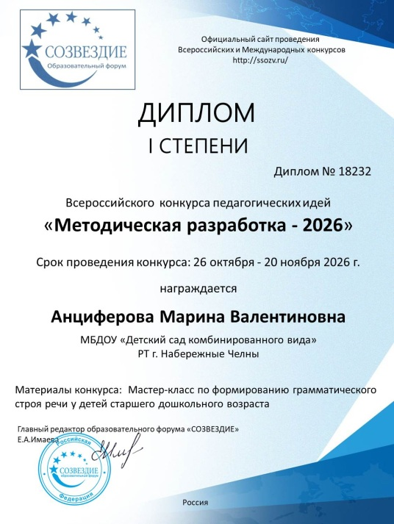

Мы в MAX https://max.ru/join/IfxTCctL8IqY0c_HPs4LKiZ-la14IDtLJN5XgbIbsXc

